Дата:18.08.2023
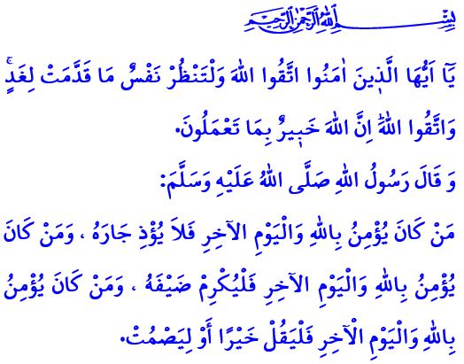
АХИРАТ – НАШ ВЕЧНЫЙ ДОМ
Дорогие мусульмане!
В этом временном мире мы все являемся путниками. Мы будем жить столько, сколько предопределил наш Господь, а затем мы переселимся в ахират, вечную жизнь. Ахират – это название нашей вечной родины, где мы получим за всё то, что делали в этом мире. Вера в будущую жизнь является одним из шести столпов веры.
Дорогие мумины!
Судный день обязательно наступит, и жизнь этого мира однажды закончится, несмотря на все его очарования и искушения. Все люди соберутся в махшаре перед Всевышним Аллахом, наши грехи и благие дела будут взвешены на непогрешимых весах, называемых мизан. Наша книга деяний будет раскрыта перед нами и нам будет сказано: اِقْرَأْ كِتَابَكَۜ كَفٰى بِنَفْسِكَ الْيَوْمَ عَلَيْكَ حَس۪يباًۜ «Читай свою книгу! Сегодня достаточно того, что ты сам сосчитаешь свои деяния против самого себя». Те, которые уверовали, совершали праведные дела в этом мире и выбрали высокую нравственность в качестве своего девиза, достигнут милости Аллаха и войдут в Рай. Те же, кто пренебрегают своими обязанностями в этой жизни, будут наказаны в аду.
Дорогие мусульмане!
Вера в будущую жизнь должна направлять нашу мирскую жизнь. Осознание отчета должно удерживать нас от зла ​​и направлять к добру. Мысль о вечной жизни должна сделать нас хорошим человеком, идеальным верующим, с нашей сущностью, нашими словами и образом жизни. Наш Пророк (мир ему и благословение) сообщает в одном из своих хадисов следующее: «Уверовавший в Аллаха и в Судный День, пусть не беспокоит соседа своего! Уверовавший в Аллаха и в Судный День, пусть потчует гостя своего! Уверовавший в Аллаха и в Судный День, пусть говорит благое или молчит!»
Дорогие мумины!
Мумин, который уверовал в будущую жизнь, живет в мире с собой, своей семьёй, своим окружением и всеми существами, живыми и неживыми. Никто не пострадает от его рук и языка. Он не протянет свою руку на чужую собственность, жизнь, целомудрие и честь.
Верующий, который уверовал в день расплаты, хорошо обращается со своей/своим супругой/супругом. Проявляет сострадание и милосердие своим детям. Прилагает усилия, чтобы удостоиться молитвы своих родителей и получить их довольсто. Уважает права своих родственников и соседей. Протягивает руку помощи сиротам, бедным и нуждающимся.
Верующий, который уверовал в вечную жизнь, держится подальше от зла. Он не проявляет отрицательных эмоций, таких как ненависть, страсть, зависть и вражда. Не нарушает права людей и общества. Не загрязняет свой заработок харамом. Ищет мира и счастья в вере в Аллаха, в удовольствии от поклонения и в красоте нравственности, а не в богатстве и имуществе, не в звании и положении, не в славе и известности.
Дорогие мусульмане!
Что мы посеем в этом мире, то и пожнем в будущей жизни. Что бы мы ни сделали во имя блага в этом мире, мы увидим это в будущей жизни. Что бы мы ни отдали во имя милосердия и благотворительности в этом мире, мы обретём его в будущей жизни. Так пусть же временные прихоти мирской жизни не заставят нас забыть о Вечной жизни. Мы не должны забывать о том, что наш Господь сказал: «О люди! Поистине, обещание Аллаха [есть] истина. Пусть же не обольщает вас жизнь ближайшая…» Давайте избегать любых слов и поступков, которые могут поставить нас в неловкое положение в будущей жизни. Не будем забывать, что наш Господь также возьмет с нас отчет за то, что мы сделали и чего не сделали, хотя у нас была возможность.
Я заканчиваю свою проповедь следующим аятом: «О те, которые уверовали! Бойтесь Аллаха, и пусть душа посмотрит, что она приготовила на завтрашний день. Бойтесь Аллаха, ведь Аллах ведает о том, что вы совершаете».

Аль-Исра, 17/14.
Бухари, Адаб, 3.
Фатыр, 35/5.
Аль-Хашр, 59/18. Главный отдел по предоставлению религиозных услуг

